Вопрос 8: «Об исполнении принятых Координационным советом протокольных поручений».

Прошу считать исполненными и снять с контроля поручения, предусмотренные п. 2.2., раздел разное протокола №6 от 30.11.2022 г.
Перечень поручений | Информация об исполнении
п. 2.2. протокола №6 от 30.11.2022  Администрации города продублировать информацию о новогоднем оформлении объектов потребительского рынка с методическими рекомендациями по новогоднему оформлению фасадов зданий и прилегающих территорий города Урай, на инвестиционном портале города Урай, в социальной сети «Вконтакте» группе для предпринимателей «Бизнес Урая», в мессенджере Telegram группе «Бизнес Урая».  Срок: 09 декабря 2022 года. | Исполнено: Информация размещена 06.12.2022 о новогоднем оформлении объектов потребительского рынка с методическими рекомендациями по новогоднему оформлению фасадов зданий и прилегающих территорий города Урай. 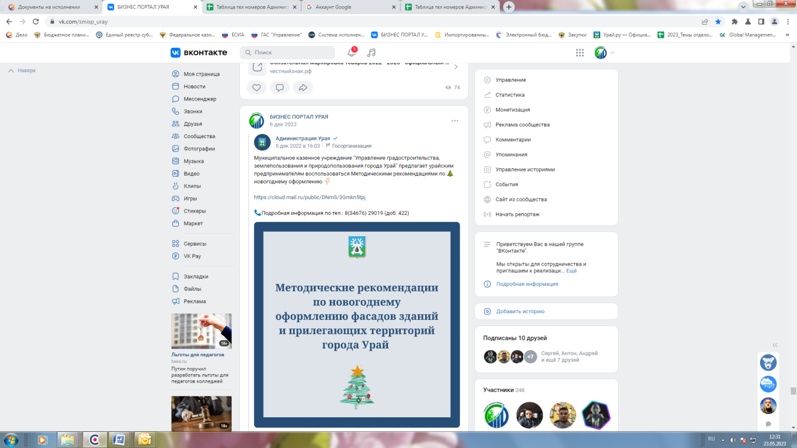
В разделе «Разное» протокола №6 от 30.11.2022 обсуждали вопросы о благоустройстве города, о сложностях получения услуг от АО «ЮТЭК-Энергия» и услуг профильных специалистов БУ «Урайская городская клиническая больница» | Исполнено: Поставленные вопросы отработанны адресно референтом главы города Урай, ответы направлены членам Координационного совета.

Докладчик: Куликова Людмила Юрьевна,
старший инспектор отдела развития предпринимательства управления
экономического развития администрации города Урай.

